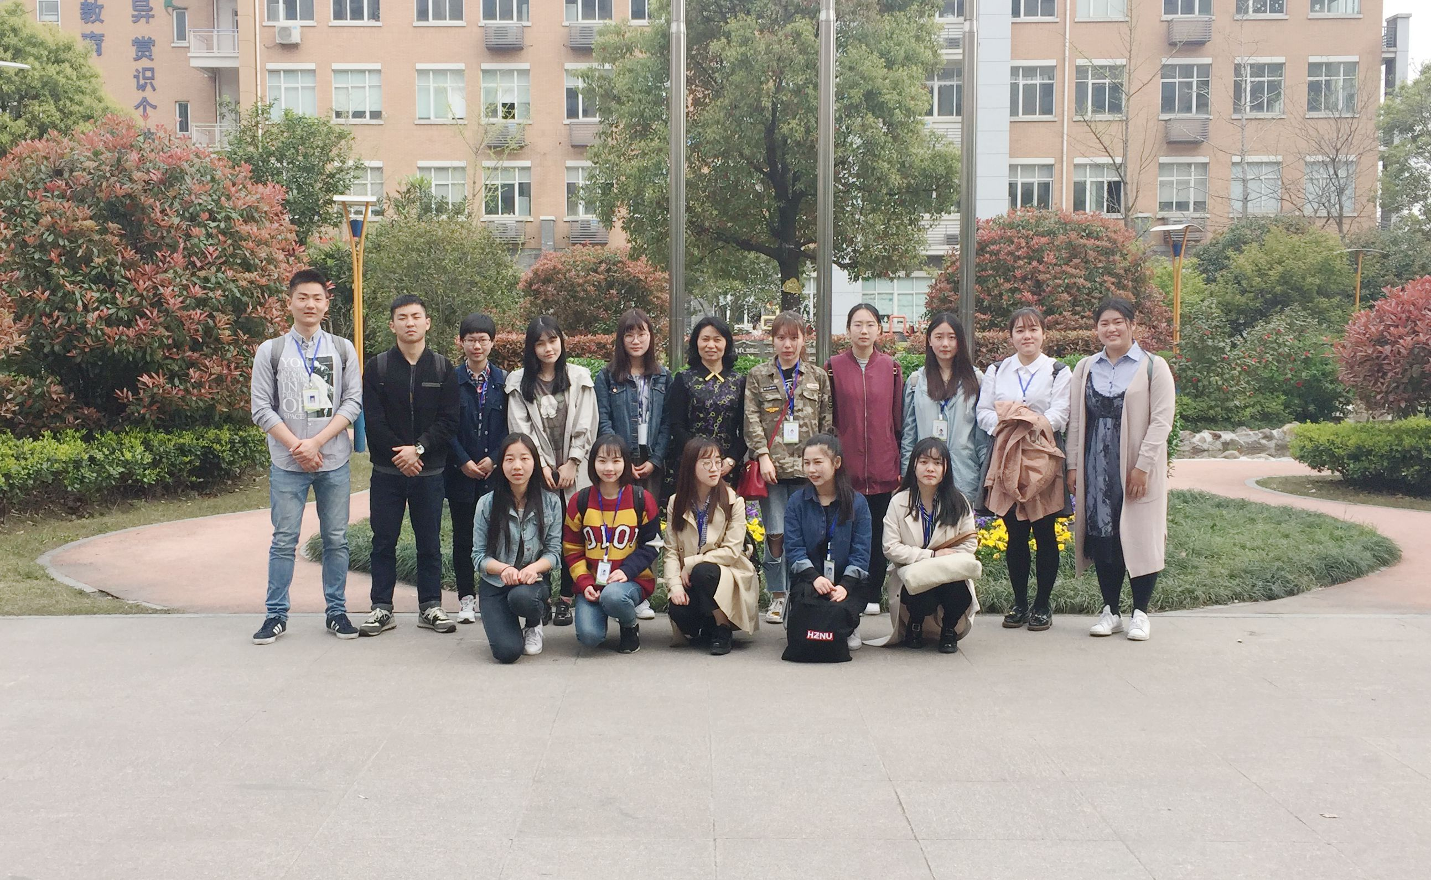
新闻快递 日期2017.4.8
第一期
杭州市卖鱼桥小学见习周刊（小教141班）

编辑：孟歆念，陈文苑，刘家俊

智慧班主任的启蒙——区“名班主任”进校指导
4月5号上午，杭州师范大学教育学院小教141班的15位学生正式开始了在拱墅区卖鱼桥小学教育集团为期一个月的教育见习。

见习的第三天下午，我们见习一行15人来到了卖鱼桥小学文津校区学习优秀班主任的工作经验。
为我们介绍班主任工作经验的是区“名班主任”江敏老师。首先，江老师总结了一些班主任的工作误区。接着，江老师讲述了一个关于夏威夷檀香山机场的如何让乘客有序登机的故事，引出了班主任工作的智慧包含三个方面——观念、制度和方法。在班主任工作中，我们要树立正确的育人观念，将学生的安全健康放在首位，及时与家长进行联系，智慧地与家长沟通，管理好微信群。江老师还为我们介绍了如何设计班（队）旗，如何布置温馨的教室，如何设计奖励制度等等。江老师还告诉我们，在工作中，对于问题我们需要及时调整情绪，对于学生成长要实时记录，关注细节等等。
江老师介绍的工作经验和具体方法，为我们在学习班主任工作技能的路上指明了方向，提供了宝贵的财富。希望我们在以后的工作中，能够像江老师给我们的启示一样，“莫停步，朝前走，笑着做智慧班主任”！ 孟歆念

杨丽霞
我们都是篮球小健将
周四下午的体育课上，五（5）班同学们打起了篮球，男生一堆女生一堆。在我们眼中他们只是什么也不懂的学生。在这个对篮球还是懵懵懂懂的年纪，他们在整个场上奔跑了起来。“扎红领巾的为一队”。见习老师家俊随后也加入了它们的“球队”。学生们对新来的老师都十分敬佩，纷纷夸赞老师的投篮技术。然而，经常出现的是五六个人一堆开始抢球，怎么办呢，体育老师也不在了。只有我们上去调节啦。学生们也很听话。遵守了游戏规则。
一切风平浪静之时，有位“小胖同学”摔倒了，另一位同学踩到了他的手指。顿时班上沸腾了一阵。两三个男同学马上搀扶着他去了医务室。他们这种临危不乱，有条有理的精神，真的是值得我们学习的。大人的思维是复杂的，我们在乎的是学生的人身安全。而学生不是，“小胖同学”一直讲述的是他打篮球多么多么厉害。我从他的脸上看到了自豪。我问他疼不疼，他说疼。他吸着鼻涕，我慌乱的问他没哭吧，男子汉不能哭。他淡定地告诉我，老师我没哭，我鼻炎，就鼻涕多。其实孩子的心灵可简单了，他们没有我们想象的那么脆弱。他们还处在属于他们最纯洁的时刻。我想，作为一名人民教师，我一定会好好爱护他们。
陈文苑
来到卖鱼桥小学已经有一个星期了，在这短短的一个星期里面，我们陪着孩子们一块学习嬉戏，一块去吃饭运动。
让我印象最为深刻的就是前几天举办的班级间的篮球赛，每一个孩子都在赛场上拼尽了自己的全力，在大家的呐喊声中，运动员们也跑得更加的起劲了。虽然最后的比赛我们班输给了隔壁班，但我发现每一个小朋友都在互相的鼓励，而并非指责。他们这些观众为了那些运动员们拿衣服，送矿泉水。对下场后十分沮丧的运动员们进行着鼓励。大家有说有笑的在班主任的带领下回到了班级。
有时候挫折并不可怕，因为挫折会孩子更好的成长。

刘家俊
指导老师：徐彩娣

